中華民國殘障體育運動總會參加
2019年加拿大殘障羽球公開賽參賽報告

參賽名稱 | 中文：加拿大殘障羽球公開賽
 | 英文：Yonex Canada para badminton international 2019
參賽地點 | Ottawa University
參賽日期 | 民國108 年5月4日至5月12日
參賽隊數及人數 | 38個國家，228名選手

- 比賽過程
2019年
5月 7日戰績
時間 | 比賽級別 | 選手姓名 | 比數 | 勝負 | 國籍 | 對手姓名 | 備註
09:00 | 輪椅一級  男子單打 | 翁宇裕 | 11-21 4-21 | 負 | 韓國 | Jung Man Choi  [2] | 大會第二種子  世界排名第3
11:30 | 輪椅一級  女子單打 | 胡光秋 | 18-21 16-21 | 負 | 日本 | Sarina Satomi [3/4] | 大會第三種子  世界排名第7
12:30 | 站立四級  男子單打 | 葉恩銓 | 18-21 18-21 | 負 | 印度 | Sukant Kadam [3/4] | 大會第三種子  世界排名第3
13:00 | 站立四級  男子單打 | 林正哲 | 21-14 21-11 | 勝 | 瑞典 | Rickard Nilsson [5/6] | 大會第五種子  世界排名第5
13:00 | 站立五級  男子單打 | 方振宇 | 22-24 21-6  17-21 | 負 | 印尼 | Dheva Anrimusthi [1] | 大會第一種子  世界排名第1
15:00 | 輪椅一二級女子雙打 | 胡光秋  楊伊宸 | 21-19 19-21 21-17 | 勝 | 德國 | Valeska Knoblauch  Elke Rongen | 大會第三種子
16:30 | 站立五級  男子雙打 | 林正哲  葉恩銓 | 18-21 21-18  5-21 | 負 | 韓國 | Gi Yeon Kim[3]、  Kyung HwanShin | 大會第三種子
17:30 | 輪椅一二級混合雙打 | 翁宇裕  楊伊宸 | 21-9 21-11 | 勝 | 法國 | Stephen Durand  Emmanuelle Ott

5月8日戰績
時間 | 比賽級別 | 選手姓名 | 比數 | 勝負 | 國籍 | 對手姓名 | 備註
09:00 | 輪椅一級  男子單打 | 翁宇裕 | 21-7 21-19 | 勝 | 智利 | Constancio Cancino Zagal
11:30 | 輪椅一級  女子單打 | 胡光秋 | 11-21 9-21 | 負 | 韓國 | Jung Kum Kang | 世界排名第16
12:00 | 輪椅二級  女子單打 | 楊伊宸 | 21-9 21-7 | 勝 | 西班牙 | Esther Torres | 世界排名第13
12:30 | 站立四級  男子單打 | 葉恩銓 | 20-22 18-21 | 負 | 俄羅斯 | Oleg Dontsov | 世界排名第7
13:00 | 站立四級  男子單打 | 林正哲 | 21-9 21-6 | 勝 | 秘魯 | Renzo Bances Morales | 世界排名第43
13:00 | 站立五級  男子單打 | 方振宇 | 21-11 21-13 | 勝 | 日本 | Hironobu Kawabata | 世界排名第34
15:00 | 輪椅一二級女子雙打 | 胡光秋  楊伊宸 | 21-14 21-12 | 勝 | 俄羅斯 | Tatiana Gureeva、  KuzmenkoIrina
16:30 | 站立五級  男子雙打 | 林正哲  葉恩銓 | 21-6 21-9 | 勝 | 哥倫比亞波蘭 | Denis Grzesiuk、Jean Paul Ortuz Vargas
17:30 | 輪椅一二級混合雙打 | 翁宇裕  楊伊宸 | 21-11 21-8 | 勝 | 俄羅斯 | Iurii Sorokin、  Irina Kuzmenko

5月9日戰績
時間 | 比賽級別 | 選手姓名 | 比數 | 勝負 | 國籍 | 對手姓名 | 備註
09:30 | 輪椅一二級混合雙打 | 翁宇裕  楊伊宸 | 21-4 21-17 | 勝 | 智利 | Jaime Aranguiz Urrutia  Catalina Jimeno Arroyo
13:00 | 站立四級  男子單打 | 林正哲 | 21-13 21-10 | 勝 | 德國 | Jan-Niklas Pot | 世界排名第17
13:00 | 輪椅一級  女子單打 | 胡光秋 | 21-13 19-21 21-19 | 勝 | 加拿大 | Yuka Chokyu | 世界排名第13
13:30 | 輪椅二級  女子單打 | 楊伊宸 | 13-21 11-21 | 負 | 土耳其 | Emine Seçkin [3/4] | 世界排名第16
15:30 | 輪椅一級  男子單打 | 翁宇裕 | 12-21 13-21 | 負 | 日本 | Hiroshi Murayama [5/8] | 世界排名第9
16:30 | 站立五級  男子雙打 | 林正哲  葉恩銓 | 21-4 21-5 | 勝 | 秘魯  埃及 | Pablo Cueto Izquierdo、Ahmed Magdy Eldakrory

5月10日戰績
時間 | 比賽級別 | 選手姓名 | 比數 | 勝負 | 國籍 | 對手姓名 | 備註
09:35 | 站立四級  男子單打 | 林正哲 | 21-7 21-9 | 勝 | 波蘭 | Denis Grzesiuk | 世界排名第35
10:10 | 站立五級  男子單打 | 方振宇 | 21-19 21-16 | 勝 | 韓國 | Gi Yeon Kim | 世界排名第14
11:20 | 輪椅二級  女子單打 | 楊伊宸 | 9-21 21-19  9-21 | 負 | 秘魯 | Pilar Jauregui Cancino [2] | 世界排名第5（止於8強賽）
13:40 | 站立四級  男子單打 | 林正哲 | 15-21 6-21 | 負 | 印度 | Sukant Kadam [3/4] | 世界排名第4（止於8強賽）
14:15 | 站立五級  男子單打 | 方振宇 | 20-22 21-18 17-21 | 負 | 印尼 | Dheva Anrimusthi  [1] | 世界排名第1（止於8強賽）
14:15 | 輪椅ㄧ二級女子雙打 | 楊伊宸  胡光秋 | 21-8 21-17 | 勝 | 瑞士 | Cynthia Mathez  [3/4]、Karin Suter-Erath | 世界排名第5（止於8強賽）
16:35 | 輪椅ㄧ二級混合雙打 | 翁宇裕  楊伊宸 | 21-17 21-14 | 負 | 土耳其 | Avni Kertmen [3]  Narin Uluç | 世界排名第18
16:35 | 站立五級男子雙打 | 林正哲  葉恩銓 | 22-24 21-10 | 負 | 印度 | Raj Kumar [1]、  Rakesh Pandey | 世界排名第3  （止於8強賽）

5月11日戰績
時間 | 比賽級別 | 選手姓名 | 比數 | 勝負 | 國籍 | 對手姓名 | 備註
09:00 | 輪椅ㄧ二級混合雙打 | 翁宇裕  楊伊宸 | 8-21 21-18  11-21 | 負 | 韓國 | Dong Seop  Lee [4]、Sun Ae Lee | 大會第四種子  （止於8強賽）

中華隊成績：
輪椅一級男子單打翁宇裕16強
輪椅二級女子單打楊伊宸8強
輪椅一二級女子雙打楊伊宸、胡光秋8強
輪椅一二級混合雙打翁宇裕、楊伊宸8強
站立四級男子單打林正哲8強
站立五級男子單打方振宇8強
站立五級男子雙打林正哲、葉恩銓8強

- SWOT 分析：
- Strength（優勢）
站立五級男子單打有方振宇<19歲>與蒲貴煜<16歲>兩位年輕選手，而且都有隨球隊接受正規訓練，方振宇此次公開賽8強，以20-22 21-18 17-21輸給大會第一種子印尼Dheva Anrimusthi [1]世界排名第一（止於8強賽），顯示該選手實力一直在提升中，日後值得期待。站立四級男子單打林正哲<36歲>以21-14 21-11贏大會第五種子瑞典Rickard Nilsson [5/6]世界排名第五，以分組第一進入16強，以21-7 .21-9贏波蘭Denis Grzesiuk世界排名第35，進入8強戰後，不敵第三種子印度Sukant Kadam [3/4]世界排名第4（止於8強賽），站立四級男子單打葉恩銓<29歲>以18-21 18-21輸給大會第三種子印度 Sukant Kadam [3/4]世界排名第3，站立四級男子單打葉恩銓以20-22 18-21輸給俄羅斯Oleg Dontsov世界排名第七，雖然此次比賽未進16強，但是跟世界前10名的兩位選手分在同一小組，皆以些微的比數輸了比賽，但是實力展現不俗，非常有潛力，也值得期待。
- Weakness（劣勢）
2018年印尼亞帕運至今，我國選手實力有明顯的提升，可是 2020年東京殘奧將羽球納入正式項目後，國際上有許多國家早就將自己選手實施正規訓練，但是我國至今依舊未將選手納入長期集訓行列，恐怕實力又會被其他國家大量超越，況且要爭搶進東京殘奧的機會門檻很高，輪椅組世界前六，站立組則需世界前四，以今年三月土耳其公開賽開始算積分，至明年三月截止，至少要有六站比賽的積分，才能跟其他國家選手比排名，這對於我國選手可是嚴重考驗，因為要增加3-4站自費參加比賽的費用，對於殘障選手是沉重負擔。
- Opportunity（機會）
在2018年準備參加雅加達亞帕運期間，我國有實施幾個月的集中訓練，所以最近才有機會在土耳其.杜拜與加拿大公開賽進入8強的機會，現在每站公開賽的規模，如同世界盃與東京殘奧的規模，每個國家每位優秀選手，都是場場要極力爭取積分，為了爭取報名參加東京殘奧的機會，目前有希望的級別選手，女子輪椅組一、二級雙打<胡光秋、楊伊宸>、男子下肢組四級單打林正哲、葉恩銓、男子上肢五級單打方振宇，希望政府要利用此機會，好好規劃訓練機會，而且要有參加更多公開賽的經費，好提升我國的選手國際積分，這樣才有機會爭取參加2020年東京殘奧。
- Threat（威脅）
慢一天實施正規訓練，我國選手爭取報名參加2020年東京殘奧的機會就越渺茫。

三、檢討與建議
檢討：
2018年以前，殘障總會給與羽球選手出國參加國際賽事的機會，每年只有一次機會，對於我國選手的比賽經驗，其實是非常欠缺，對於比賽的臨場表現，普遍不佳，其實我國各項殘障運動選手的年齡普遍偏高，可是殘障羽球有希望爭取2020東京殘奧的選手，20歲以下2位，30歲以下1位，40歲以下有3位，應該算很年輕有願景，以加拿大公開賽為例，大部分的選手都進入8強，顯示我國有好幾位選手還是有競爭力的。
建議 :
將有機會爭取參加2020年東京殘奧的選手實施正規訓練，更多參與國際賽事的機會，對於提升比賽成績定有相當助益。

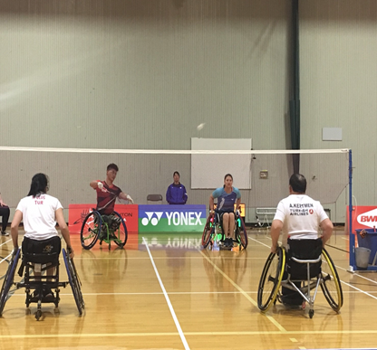  輪椅一二級混合雙打翁宇裕、楊伊宸 | 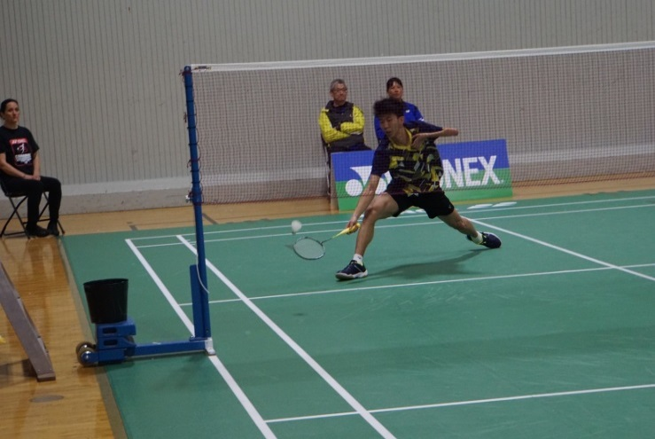  站立五級男子單打方振宇
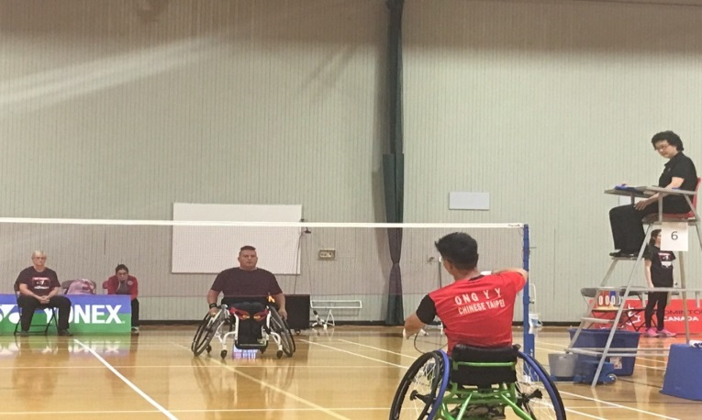  輪椅一級男子單打翁宇裕 | 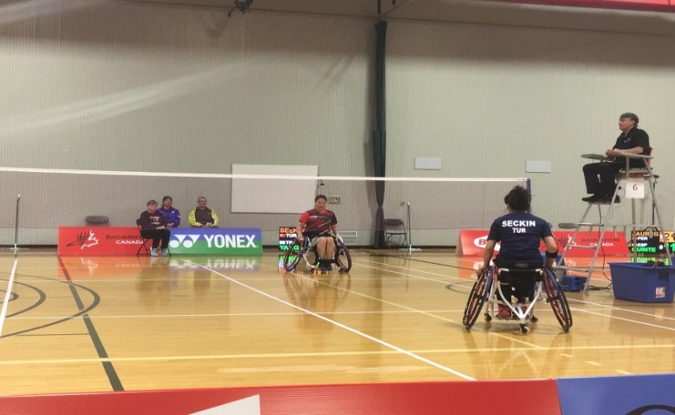  輪椅二級女子單打楊伊宸
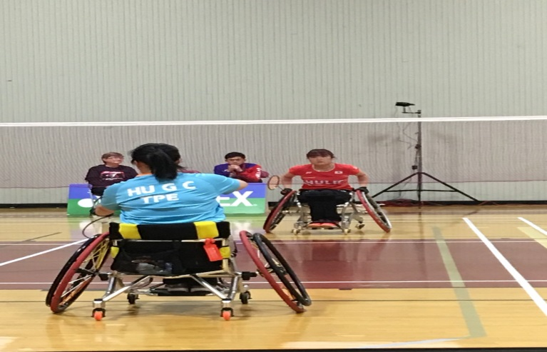  輪椅一級女子單打胡光秋 | 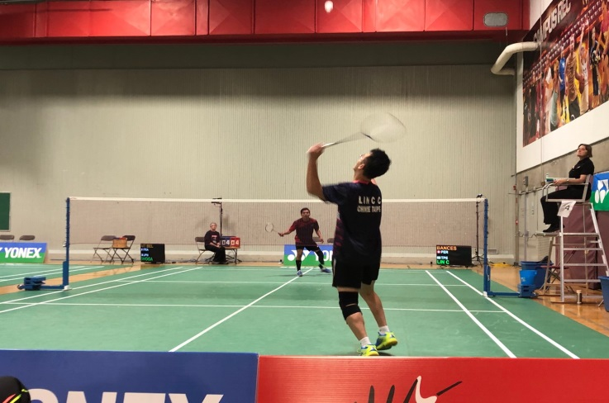  站立四級男子單打林正哲
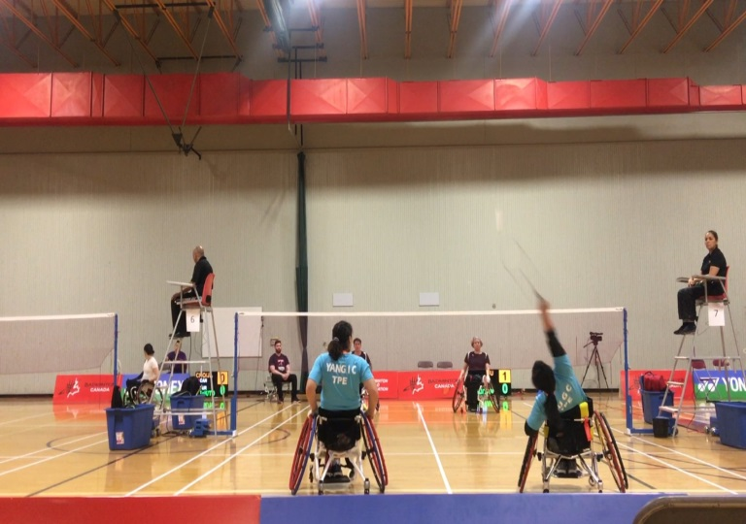  輪椅一二級女子雙打楊伊宸、胡光秋 | 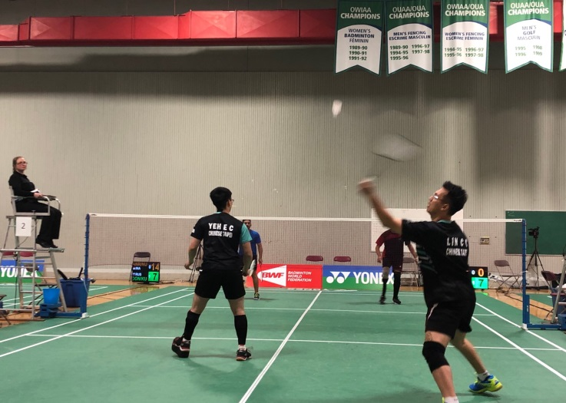  站立五級男子雙打林正哲、葉恩銓

